PS：偶以前基本不用Linux的远程图形桌面，前几天有开发的同事配置CentOS的vnc有问题，找我解决，就顺便记录总结一下，这个总结是比较完整的。下面的配置在CentOS5.x和6.x、SUSE企业版亲测验证，其他发行版按理也通用：
一、安装相应桌面环境与vnc服务端和客户端：
# yum groupinstall "GNOME Desktop Environment"（CentOS 5.x安装GNOME桌面环境）
# yum groupinstall "X Window System" "Desktop"（CentOS 6.x安装GNOME桌面环境）
# yum groupinstall Xfce（CentOS安装Xfce桌面环境，可选）
# yum install vnc-server vnc* （CentOS 5.x里）
# yum install tigervnc-server tigervnc （CentOS 6.x里）
说明：Xfce与KDE，Gnome都是图形桌面环境，其特点是占用资源更小资源占用情况大致为：Gnome>KDE>Xfce。具体情况与版本有关。一般版本越新，资源占用越大。
二、VNC的启动和重启：
# /etc/init.d/vncserver restart
注：有时候上面的命令启动会报错，直接运行就可以：
# vncserver
注：关闭具体的vncserver命令:vncserver -kill :1 vncserver -kill :2
三、设置远程登陆到gnome桌面的配置：
# vim /etc/sysconfig/vncservers（SUSE企业版不用配置此文件）
再最后面加入如下两行：
VNCSERVERS="1:root"
VNCSERVERARGS[1]="-geometry 1024x768 -alwaysshared -depth 24"
说明：
1、-alwaysshared表示同一个显示端口允许多用户同时登录 -depth代为色深，参数有8、16、24、32；
2、这里的“用户名”是指linux系统用户的名称；
3、上面三行中第一行是设定可以使用VNC服务器的帐号，可以设定多个，但中间要用空格隔开。注意前面的数字“1”或是“2”，当你要从其它电脑来VNC服务器时，就需要用IP:1这种方法，而不能直接用IP。如假定你的VNC服务器IP是192.168.1.100，那想进入VNC服务器，并以peter用户登录时，需要在vncviewer里输入IP的地方输入：192.168.1.100:1,如果是root,那就是192.168.1.100:2；
4、下面两行[1][2]最好与上面那个相对应，后面的800X600可以换成你电脑支持的分辨率。注意中间的”x”不是“*”，而是小写字母”x”。
四、设置vnc访问密码：
# vncpasswd
说明:这里是为上面的root远程用户配密码，所以在root账户下配；依次类推，为别的账户配密码，就要在别的账户下设密码。
五：修改远程桌面显示配置文件：
# vim /root/.vnc/xstartup
#!/bin/sh
# Uncomment the following two lines for normal desktop:
unset SESSION_MANAGER
exec /etc/X11/xinit/xinitrc
[ -x /etc/vnc/xstartup ] && exec /etc/vnc/xstartup
[ -r $HOME/.Xresources ] && xrdb $HOME/.Xresources
xsetroot -solid grey
vncconfig -iconic &
xterm -geometry 80x24+10+10 -ls -title "$VNCDESKTOP Desktop" &
gnome-session & #set starting GNOME desktop
#startkde & #kde desktop
#twm & #Text interface
#/usr/bin/startxfce4
#exec /usr/bin/fluxbox
说明:
1、不修改此文件你看到的远程桌面很简单，相当于命令行操作，为了远程操作如同本地操作一样，务必参考以上方式进行修改；
2、只要你启用一次VNCserver，就能自动创建，方法如下：
# vncserver
通过上面的方法，就可以在用户家目录下的.vnc目录里创建xstartup文件。
六、vnc客户端登陆：
在vnc客户端中输入：服务器端IP：1 或 服务器端IP：2
如图所示：
iptables防火墙默认会阻止vnc远程桌面，所以需要在iptables允许通过。当你启动vnc服务后，你可以用netstat –tunlp命令来查看vnc服务所使用的端口，可以发现有5801，5901，6001等。使用下面命令开启这些端口:
# vim /etc/sysconfig/iptables
添加:
-A RH-Firewall-l-INPUT -p tcp -m tcp –dport 5801 -j ACCEPT
-A RH-Firewall-l-INPUT -p tcp -m tcp –dport 5901 -j ACCEPT
-A RH-Firewall-l-INPUT -p tcp -m tcp –dport 6001 -j ACCEPT
重启防火墙:
# /etc/init.d/iptables restart
或者直接关闭防火墙：
# /etc/init.d/iptables stop
七、开机自启动vncserver服务：
# chkconfig vncserver on
八、vnc的反向连接设置：
在大多数情况下，vncserver总处于监听状态，vnc client主动向服务器发出请求从而建立连接。然而在
一些特殊的场合，需要让vnc客户机处于监听状态，vncsrever主动向客户机发出连接请求，此谓vnc的
反向连接。
主要步骤：
a、启动vnc client，使vncviewer处于监听状态；
# vncviewer -listen
b、启动vncserver
# vncserver
c、在vncserver端执行vncconnect命令，发起server到client的请求；
# vncconnect -display :1 192.168.80.135
九、可能遇到的问题:
a、黑屏
在Linux里安装配置完VNC服务端，发现多用户登陆会出现黑屏的情况，具体的现象为：
客户端可以通过IP与会话号登陆进入系统，但登陆进去是漆黑一片，除了一个叉形的鼠标以外，伸手不见五指。
原因：用户的VNC的启动文件权限未设置正确。
解决方法：将黑屏用户的xstartup（一般为：/用户目录/.vnc/xstartup）文件的属性修改为755（rwxr-xr-x）。
完后杀掉所有已经启动的VNC客户端：
vncserver -kill :1
vncserver -kill :2 （注意：-kill与:1或:2中间有一空格）
最后重启vncserver服务即可！ # /etc/init.d/vncserver restart
注意：vncserver只能由启动它的用户来关闭，即时是root也不能关闭其它用户开启的vncserver，
除非用kill命令暴力杀死进程。
b、Windown下如何登陆VNC Server
(1)从浏览器登录（浏览器需要安装JAVA支持库，作为java applet来实现，才能登录控制VNC服务器，可以yum install java*安装）
直接从浏览器中输入如下地址：
http://xxx.xxx.xxx.xxx:5801
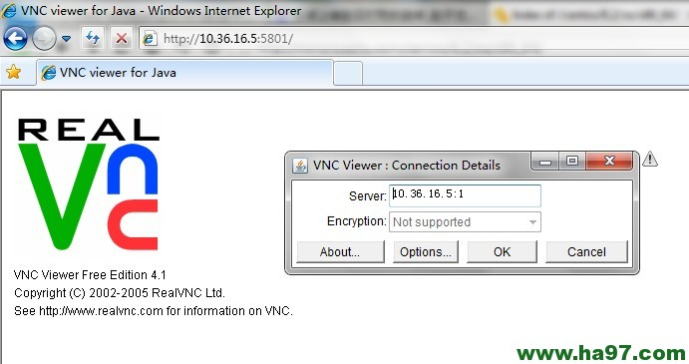
(2)从VNC客户端登录
在windows上安装vnc客户端，然后输入xxx.xxx.xxx.xxx:x，连接登录。
备注：
a、输入的格式为IP:号码，号码要看你自己的配置而定。如192.168.80.128:1
b、登陆提示connection refused(10061)，则是因为linux防火墙的问题，请检查防火墙设置。
c、后面的尾缀”:x”也是不能少的，要不然老提示failed to connect : connection refused (10061)
永久链接 : http://www.ha97.com/4634.html

